

ОСНОВЫ ЭЛЕКТРОТЕХНИКИ

ОТЧЕТ

# по домашнему заданию №1

**Расчет цепей постоянного тока**

Группа ***Р3331***

Вариант ***002***

Выполнил(а): ***Чураков Александр Алексеевич***

Дата сдачи отчета: **21.10.2025**

# Дата защиты:

Контрольный защиты: **27.10.2025**

# Количество баллов:

СПб – 2025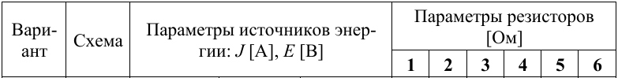

Изображение выглядит как круг, диаграмма, линия, зарисовка

Содержимое, созданное искусственным интеллектом, может быть неверным.

# Задание

Изображение выглядит как диаграмма, Технический чертеж, План, схематичный

Содержимое, созданное искусственным интеллектом, может быть неверным.

Дано:

НАЙТИ:

значения всех неизвестных токов, используя: I) законы Кирхго фа, II) метод контурных токов или метод узловых напряжений; III) зна чение тока любой ветви, содержащей источник ЭДС, методом эквивалент ных преобразований или методом эк вивалентного генератора; IV) значе ние напряжения, приложенного к ис точнику тока; значения мощностей всех источников энергии, всех рези стивных элементов, суммарной мощ ности источников цепи и суммарной мощности потребителей цепи.

# Решение:

## 1 Расчет по законам Кирхгоффа

## Изображение выглядит как диаграмма, Технический чертеж, План, линия Содержимое, созданное искусственным интеллектом, может быть неверным.

Дано:

### Решение

1. Определение топологии цепи.

- общее кол-во ветвей в цепи p* = 6.

- кол-во ветвей с источниками тока pит = 1

- кол0во ветвей с неизвестными токами

- кол-во узлов

- кол-во независимых контуров

- кол-во уравнений по ЗК1

- кол-во уравнений по ЗК2

2. Системы уравнений по законам Кирхгофа

$$ЗК1-1$$